МІНІСТЕРСТВО ОСВІТИ І НАУКИ УКРАЇНИ

НАЦІОНАЛЬНИЙ ТЕХНІЧНИЙ УНІВЕРСИТЕТ УКРАЇНИ

«КИЇВСЬКИЙ ПОЛІТЕХНІЧНИЙ ІНСТИТУТ

імені ІГОРЯ СІКОРСЬКОГО»

ЗВІТ

ПРО ЛАБОРАТОРНУ РОБОТУ №1

ТЕМА: «ОСНОВИ СТВОРЕННЯ НАЙПРОСТІШОЇ WEBGL-ПРОГРАМИ»

|  |  |
| --- | --- |
| Виконав:  Студент групи ІП-15  Мєшков А.І. | Перевірив:  доц. каф. ІПІ  Родіонов П.Ю. |

Київ 2023

ХІД РОБОТИ

1. Створити програму WebGL:

- створити документ HTML з елементом Canvas;

- налаштувати Viewport та встановити довільний колір екрану;

- створити контекст WebGL за допомогою «setupWebGL» та подію

«windowonload».

Лістинг 1 - Програмний код у файлі HTML

<!DOCTYPE html>

<html>

<head>

<meta charset="UTF-8">

<title>Лабораторна 1</title>

<script src="script.js" defer></script>

</head>

<body>

<canvas id="myCanvas" width="400" height="400"></canvas>

</body>

</html>

Лістинг 2 - Програмний код у файлі JavaScript

function setupWebGL(canvasId) {

let canvas = document.getElementById(canvasId);

let gl = canvas.getContext('webgl');

if (!gl) {

console.error('WebGL не підтримується, перевірте ваш браузер.');

return null;

}

gl.viewport(0, 0, canvas.width, canvas.height);

gl.clearColor(0.2, 0.4, 0.6, 1.0);

gl.clear(gl.COLOR_BUFFER_BIT);

return gl;

}

function windowOnLoad() {

let gl = setupWebGL('myCanvas');

if (!gl) return;

}

window.onload = windowOnLoad;



Рисунок 1 – Результат виконання першого завдання

2. Виконати рендеринг кольорового трикутника:

- створити фрагментний шейдер;

- створити вершинний шейдер;

- налаштувати буфер вершин з відповідним покажчиком на атрибут

для створення трикутника, кожна вершина якого має відмінний від інших

вершин колір.

Лістинг 3 - Програмний код у файлі JavaScript

function setupWebGL(canvasId) {

let canvas = document.getElementById(canvasId);

let gl = canvas.getContext('webgl');

if (!gl) {

console.error('WebGL не підтримується, перевірте ваш браузер.');

return null;

}

gl.clearColor(0.2, 0.4, 0.6, 1.0);

gl.clear(gl.COLOR_BUFFER_BIT);

return gl;

}

function createShader(gl, type, source) {

let shader = gl.createShader(type);

gl.shaderSource(shader, source);

gl.compileShader(shader);

if (!gl.getShaderParameter(shader, gl.COMPILE_STATUS)) {

console.error('Shader compilation failed:', gl.getShaderInfoLog(shader));

gl.deleteShader(shader);

return null;

}

return shader;

}

function createProgram(gl, vertexShader, fragmentShader) {

let program = gl.createProgram();

gl.attachShader(program, vertexShader);

gl.attachShader(program, fragmentShader);

gl.linkProgram(program);

if (!gl.getProgramParameter(program, gl.LINK_STATUS)) {

console.error('Program linking failed:', gl.getProgramInfoLog(program));

gl.deleteProgram(program);

return null;

}

return program;

}

function windowOnLoad() {

let gl = setupWebGL('myCanvas');

if (!gl) return;

let vsSource = `

attribute vec4 coordinates;

attribute vec4 vertexColor;

varying lowp vec4 varyingColor;

void main(void) {

gl_Position = coordinates;

varyingColor = vertexColor;

}`;

let fsSource = `

varying lowp vec4 varyingColor;

void main(void) {

gl_FragColor = varyingColor;

}`;

let vertexShader = createShader(gl, gl.VERTEX_SHADER, vsSource);

let fragmentShader = createShader(gl, gl.FRAGMENT_SHADER, fsSource);

let shaderProgram = createProgram(gl, vertexShader, fragmentShader);

gl.useProgram(shaderProgram);

let vertices = new Float32Array([

0.0, 1.0, 1.0, 0.0, 0.0,

-1.0, -1.0, 0.0, 1.0, 0.0,

1.0, -1.0, 0.0, 0.0, 1.0

]);

let vertexBuffer = gl.createBuffer();

gl.bindBuffer(gl.ARRAY_BUFFER, vertexBuffer);

gl.bufferData(gl.ARRAY_BUFFER, vertices, gl.STATIC_DRAW);

let coord = gl.getAttribLocation(shaderProgram, "coordinates");

gl.vertexAttribPointer(coord, 2, gl.FLOAT, false, 20, 0);

gl.enableVertexAttribArray(coord);

let color = gl.getAttribLocation(shaderProgram, "vertexColor");

gl.vertexAttribPointer(color, 3, gl.FLOAT, false, 20, 8);

gl.enableVertexAttribArray(color);

gl.drawArrays(gl.TRIANGLES, 0, 3);

}

window.onload = windowOnLoad;

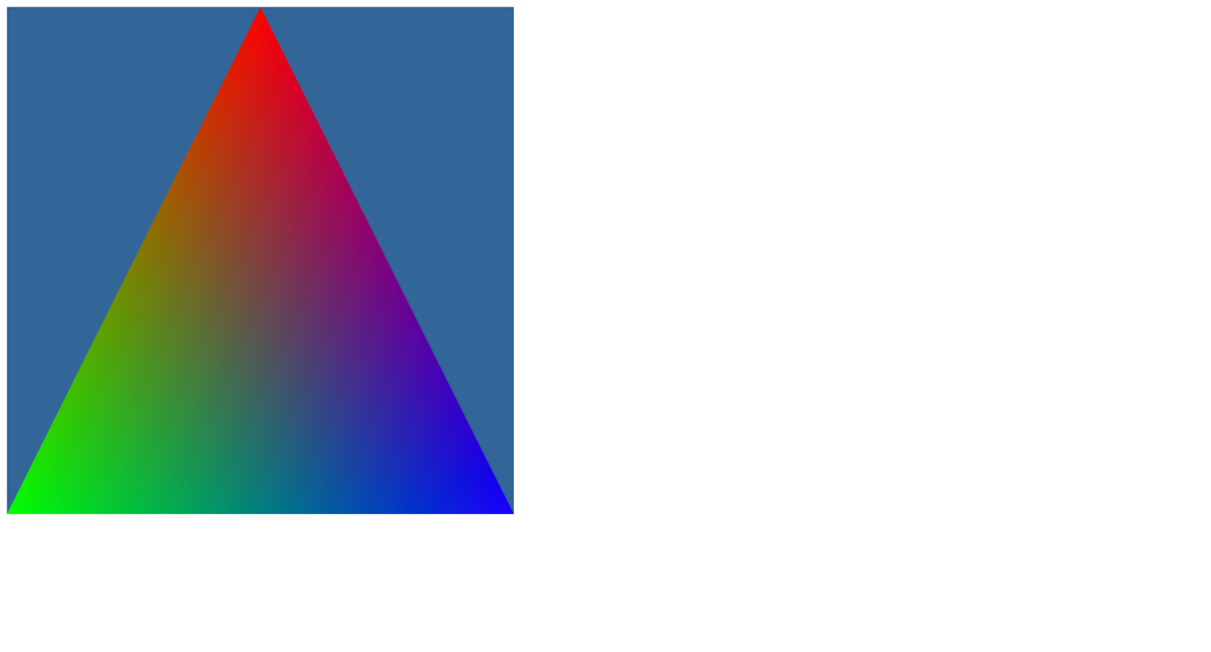

Рисунок 2 – Результат виконання другого завдання

3. Обертання фігури:

- додати другий трикутник та утворити прямокутник;

- розмістити квадрат в центрі екрана та організувати його обертання навколо власного центру за допомогою функції «RequestAnimationFrame».

Лістинг 4 - Програмний код у файлі JavaScript

function setupWebGL(canvasId) {

let canvas = document.getElementById(canvasId);

let gl = canvas.getContext('webgl');

if (!gl) {

console.error('WebGL не підтримується, перевірте ваш браузер.');

return null;

}

return gl;

}

function createShader(gl, type, source) {

let shader = gl.createShader(type);

gl.shaderSource(shader, source);

gl.compileShader(shader);

if (!gl.getShaderParameter(shader, gl.COMPILE_STATUS)) {

console.error('Shader compilation failed:', gl.getShaderInfoLog(shader));

gl.deleteShader(shader);

return null;

}

return shader;

}

function createProgram(gl, vertexShader, fragmentShader) {

let program = gl.createProgram();

gl.attachShader(program, vertexShader);

gl.attachShader(program, fragmentShader);

gl.linkProgram(program);

if (!gl.getProgramParameter(program, gl.LINK_STATUS)) {

console.error('Program linking failed:', gl.getProgramInfoLog(program));

gl.deleteProgram(program);

return null;

}

return program;

}

function windowOnLoad() {

let gl;

let shaderProgram;

let triangleRotation = 0.0;

gl = setupWebGL('myCanvas');

if (!gl) return;

let vsSource = `

attribute vec4 coordinates;

attribute vec4 vertexColor;

varying lowp vec4 varyingColor;

void main(void) {

gl_Position = coordinates;

varyingColor = vertexColor;

}`;

let fsSource = `

varying lowp vec4 varyingColor;

void main(void) {

gl_FragColor = varyingColor;

}`;

let vertexShader = createShader(gl, gl.VERTEX_SHADER, vsSource);

let fragmentShader = createShader(gl, gl.FRAGMENT_SHADER, fsSource);

shaderProgram = createProgram(gl, vertexShader, fragmentShader);

gl.useProgram(shaderProgram);

let vertices = new Float32Array([

-0.5, 0.5, 1.0, 0.0, 0.0,

-0.5, -0.5, 0.0, 1.0, 0.0,

0.5, -0.5, 0.0, 0.0, 1.0,

-0.5, 0.5, 0.0, 0.0, 1.0,

0.5, 0.5, 0.0, 1.0, 0.0,

0.5, -0.5, 1.0, 0.0, 0.0 ]);

let vertexBuffer = gl.createBuffer();

gl.bindBuffer(gl.ARRAY_BUFFER, vertexBuffer);

gl.bufferData(gl.ARRAY_BUFFER, vertices, gl.STATIC_DRAW);

let coord = gl.getAttribLocation(shaderProgram, "coordinates");

gl.vertexAttribPointer(coord, 2, gl.FLOAT, false, 20, 0);

gl.enableVertexAttribArray(coord);

let color = gl.getAttribLocation(shaderProgram, "vertexColor");

gl.vertexAttribPointer(color, 3, gl.FLOAT, false, 20, 8);

gl.enableVertexAttribArray(color);

function rotateVertex(x, y, cosTheta, sinTheta) {

let newX = cosTheta * x - sinTheta * y;

let newY = sinTheta * x + cosTheta * y;

return [newX, newY];

}

function drawTriangles() {

gl.drawArrays(gl.TRIANGLES, 0, 6);

}

function animateTriangles() {

triangleRotation += 0.01;

gl.clear(gl.COLOR_BUFFER_BIT);

let cosTheta = Math.cos(triangleRotation);

let sinTheta = Math.sin(triangleRotation);

let vertices = new Float32Array([

...rotateVertex(-0.5, 0.5, cosTheta, sinTheta),1.0, 0.0, 0.0,

...rotateVertex(-0.5, -0.5, cosTheta, sinTheta),0.0, 1.0, 0.0,

...rotateVertex(0.5, -0.5, cosTheta, sinTheta),0.0, 0.0, 1.0,

...rotateVertex(-0.5, 0.5, cosTheta, sinTheta),0.0, 1.0, 1.0,

...rotateVertex(0.5, 0.5, cosTheta, sinTheta),1.0, 1.0, 0.0,

...rotateVertex(0.5, -0.5, cosTheta, sinTheta), 1.0, 0.0, 1.0

]);

gl.bufferData(gl.ARRAY_BUFFER, vertices, gl.STATIC_DRAW);

drawTriangles();

requestAnimationFrame(animateTriangles);

}

requestAnimationFrame(animateTriangles);

}

window.onload = windowOnLoad;

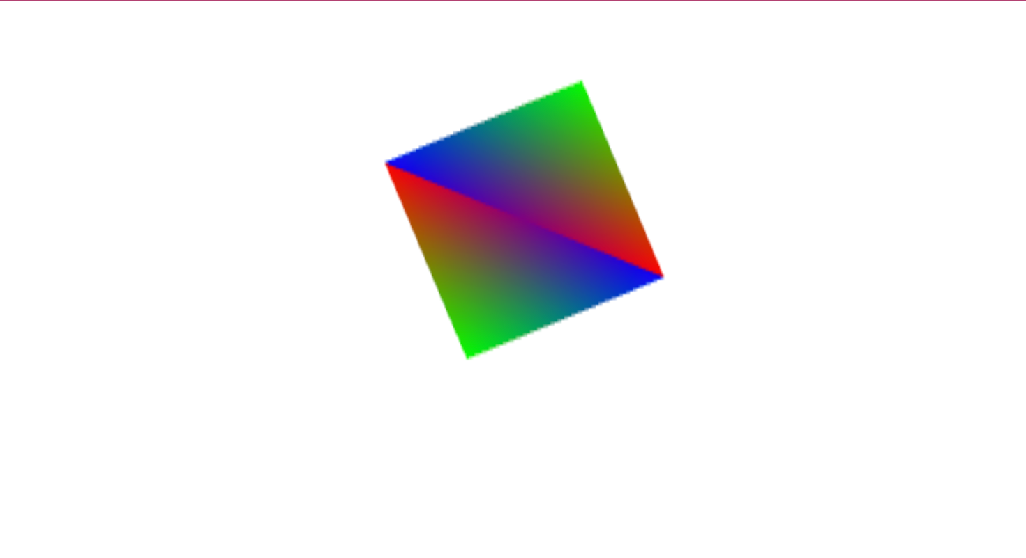

Рисунок 3 – Результат виконання третього завдання

4. Створити довільну графічну фігуру за допомогою режима gl.TRIANGLE_FAN та налаштувати її рух вниз та вгору.

Лістинг 5 - Програмний код у файлі JavaScript

const canvas = document.getElementById("myCanvas");

const gl = canvas.getContext("webgl");

if (!gl) {

console.error("Unable to initialize WebGL. Your browser may not support it.");

}

const vertices = [

0.0, 0.0,

-0.5, -0.5,

0.5, -0.5,

0.5, 0.5,

-0.5, 0.5

];

const vertexBuffer = gl.createBuffer();

gl.bindBuffer(gl.ARRAY_BUFFER, vertexBuffer);

gl.bufferData(gl.ARRAY_BUFFER, new Float32Array(vertices), gl.STATIC_DRAW);

const numVertices = 5;

const vsSource = `

attribute vec2 coordinates;

void main(void) {

gl_Position = vec4(coordinates, 0.0, 1.0);

}

`;

const fsSource = `

void main(void) {

gl_FragColor = vec4(1.0, 0.0, 1.0, 1.0);

}

`;

const vertexShader = gl.createShader(gl.VERTEX_SHADER);

gl.shaderSource(vertexShader, vsSource);

gl.compileShader(vertexShader);

const fragmentShader = gl.createShader(gl.FRAGMENT_SHADER);

gl.shaderSource(fragmentShader, fsSource);

gl.compileShader(fragmentShader);

const shaderProgram = gl.createProgram();

gl.attachShader(shaderProgram, vertexShader);

gl.attachShader(shaderProgram, fragmentShader);

gl.linkProgram(shaderProgram);

gl.useProgram(shaderProgram);

const coord = gl.getAttribLocation(shaderProgram, "coordinates");

gl.enableVertexAttribArray(coord);

gl.vertexAttribPointer(coord, 2, gl.FLOAT, false, 0, 0);

let yTranslate = 0.0;

let direction = 1;

function render() {

gl.clear(gl.COLOR_BUFFER_BIT);

gl.clearColor(0.2, 0.4, 0.6, 1.0);

yTranslate += 0.01 * direction;

if (yTranslate > 0.5 || yTranslate < -0.5) {

direction *= -1;

}

const vertices = [

0.0, yTranslate,

-0.5, -0.5 + yTranslate,

0.5, -0.5 + yTranslate,

0.5, 0.5 + yTranslate,

-0.5, 0.5 + yTranslate

];

gl.bufferData(gl.ARRAY_BUFFER, new Float32Array(vertices), gl.STATIC_DRAW);

gl.drawArrays(gl.TRIANGLE_FAN, 0, numVertices);

requestAnimationFrame(render);

}

requestAnimationFrame(render);

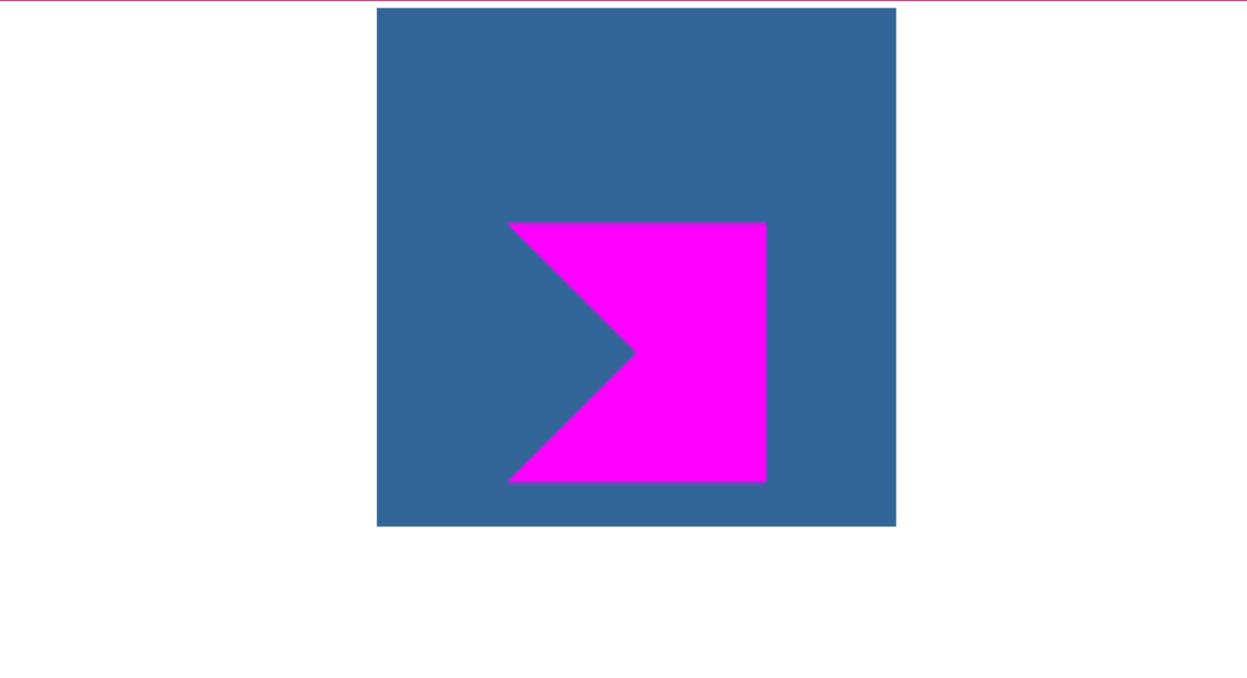

Рисунок 4 – Результат виконання четвертого завдання(рух у низ)

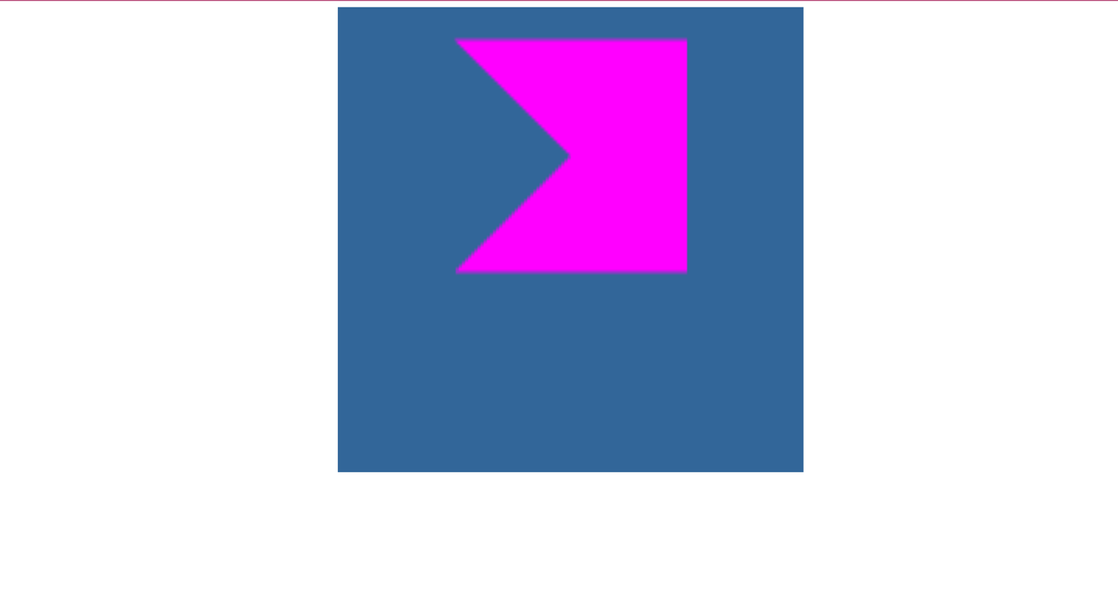

Рисунок 5 – Результат виконання четвертого завдання(рух у гору)

ВИСНОВОК

Мета даної роботи була створити програму WebGL та виконати рендеринг графічних об'єктів з використанням WebGL API. Давайте оцінимо виконану роботу, порівняємо отримані результати з теоретичними положеннями та очікуваними результатами.

* Створення програми WebGL: Було успішно створено HTML-документ з елементом Canvas та налаштовано viewport. Контекст WebGL було створено і готово використовувати для рендерингу.
* Рендеринг кольорового трикутника: Фрагментний і вершинний шейдери були створені, і вони працюють правильно для обробки вершин і пікселів. Був створений буфер вершин для рендерингу трикутника з різними кольорами вершин.
* Обертання фігури: Додатковий трикутник був успішно доданий до сцени. Фігура була розміщені в центрі екрана, і була реалізована її обертання навколо власного центру за допомогою RequestAnimationFrame.
* Створення графічної фігури з режимом TRIANGLE_FAN: Була створена графічна фігура за допомогою режиму gl.TRIANGLE_FAN, і ця фігура успішно рухалася вниз та вгору.

Загалом, робота була виконана успішно, і всі поставлені завдання були досягнуті. Отримані результати відповідають теоретичним положенням та очікуваним результатам. Даний проект є гарним вступом до програмування на WebGL та створення веб-графіки за допомогою цієї технології.